Medieninformation

Theater Scena Vidra Zagreb
Da sam ptica
von Nikolina Bogdanović
mit Tarik Filipovic und Daria Lorenci Flatz
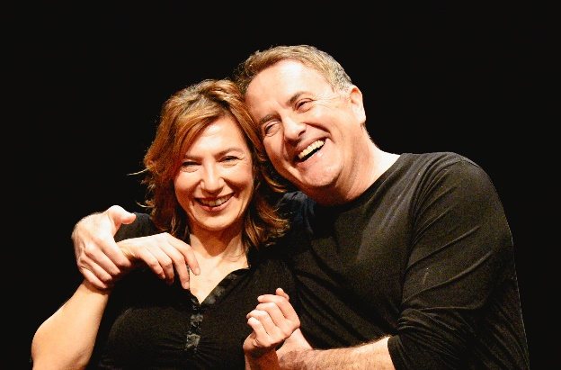
Das von Theaterregisseur Arija Rizvić inszenierte Stück handelt von einem jungen Ehepaar, das Ende der 1990er Jahre mit seiner Tochter aus dem besetzten Sarajevo flieht. Mit nur zwei Taschen in der Hand kommen sie in Wien an, wo sie aus den Kriegsruinen ihr Leben neugestalten, neu aufbauen und ihr Glück finden müssen.
Das Stück nähert sich einem ernsten Thema mit angemessener Ernsthaftigkeit, aber auch mit typisch bosnischem Humor, der die Chance zum Lachen auch in schwierigen Lebenssituationen erkennt.
„Da sam ptica“ („Dass ich ein Vogel bin“) ist ein Stück, das das Publikum zum Lachen und Weinen bringt und es auf eine intime Reise durch Bosnien und eine persönliche Liebesgeschichte zweier Menschen mitnimmt. Ihr Schicksal ist nur eines von vielen ähnlichen aus der Gegend, wo Flüchtlinge oder (seit Jahren) wirtschaftlich motivierte Emigration fast jede Familie auf die eine oder andere Weise geprägt haben. Gerade deshalb handelt es sich um ein Stück mit großer Reichweite, das ein sehr breites und vielfältiges Publikum erreichen kann, das sich und Menschen aus seinem Umfeld in den Figuren und Schicksalen von Mirna und Amir leicht wieder erkennen wird.
Das Stück handelt von zwei Lieben: der Liebe eines Paares, die sich unter dem Einfluss von Umständen und Zeit verändert und verblasst, und der Liebe eines Mannes zu seiner Heimat, also dem Ort, aus dem er kommt, wo er jeden Winkel und jede Ecke kennt. Was macht einen Ort zu unserem, und was von ihm, von uns und unserem Leben im Ausland, verschwindet mit der Zeit, und was sprießt und wächst Neues?
in bosnischer Sprache

Termin: 15.10.2023
Beginn: 19:30 Uhr
Preise: Euro 30,-/25,-

Kartenvorverkauf: 1040 Wien, Argentinierstraße 37
von Montag bis Samstag von 13.00 bis 18.00 Uhr
Karten Hotline: 01/501 65/13306
www.akzent.at
Pressefotos in 300dpi und –texte für Ihre Ankündigung stehen auf unserer Website www.akzent.at in unserem Pressebereich zur Verfügung.

